Олимпийские игры до н.э.

1. В каком государстве Древней Греции зародились Олимпийские игры?
в Элиде

2. Когда состоялись первые Олимпийские игры?
в 776 г. до н.э.

3. Как называли победителя Олимпийских игр в Древней Греции?
Олимпионик

4. Чем награждали победителей Олимпийских игр в Древней Греции ?
Венком из листьев оливкового дерева

5. Назовите известного математика и философа – победителя Олимпийских игр в древности?
Пифагор (Олимпийский чемпион по кулачному бою).

6. В каком виде состязаний древнегреческих олимпиад победителем могла быть объявлена женщина?
гонки на колесницах
В гонках колесниц победителем объявлялся не ведущий колесницу, а хозяин коней, которым могла быть и женщина.
7. В Элладе соревновались в беге на один стадий. По преданию дистанцию размечал сам Геракл. Чем он отмерял расстояние?
Ступнями

Олимпийские игры современности

1. Кто был первым президентом Международного олимпийского комитета?
Викелас Деметриус, 1894 г.

2. Когда и где были проведены первые Олимпийские игры современности?
1896 г., Афины, Греция

3. В каком городе находится штаб-квартира Международного олимпийского комитета?
Лозанна, Швейцария

4. В какой части света ни разу не проводились Олимпийские игры современности?
в Африке

5. У подножья какой горы, расположенной в Европе, прошли I Зимние Олимпийские игры?
Монблан ,1924 г.

6. Назовите, кто сейчас возглавляет Международный олимпийский комитет?
Томас Бах.
Символы и церемонии
1. Как звучит на русском языке Олимпийский девиз − «Citius, Altius, Fortius»
«Быстрее, выше, сильнее»

2. Что символизируют олимпийские кольца?
Пять колец, украшающих олимпийский флаг, служат символом пяти обитаемых континентов земного шара. Это значит, что в играх могут участвовать спортсмены всех стран.
Голубое кольцо эмблемы символизирует Европу, черное - Африку, желтое - Азию, красное - Америку и зеленое - Австралию с Океанией.
3. Что представляет собой олимпийский флаг?
Белое полотнище с пятью переплетенными кольцами синего, черного, красного, зеленого и желтого цветов. Утверждён в 1914 г.

4. Каких птиц традиционно выпускают на церемонии открытия Олимпийских игр?
Голуби

5. На каких играх современности впервые зажгли олимпийский огонь?
На IX Олимпийских играх в Амстердаме в 1928 г.

6. «От имени всех спортсменов я обещаю, что мы будем участвовать в этих Олимпийских играх, уважая и соблюдая правила, по которым они проводятся, в истинно спортивном духе, во славу спорта и во имя чести своих команд».
О каком из ритуалов церемонии открытия Олимпийских игр идет речь?
Олимпийская клятва спортсменов

Города
1. Назовите город в Греции, который по традиции является начальным пунктом эстафеты Олимпийского огня.
Олимпия

2. Это были первые Олимпийские игры после 12 - летнего перерыва, вызванного Второй мировой войной. Олимпийские игры 1948 года стали известны как «Суровые игры», поскольку проводились в обстановке послевоенной разрухи. Для Олимпиады не было построено ни одного нового сооружения. Назовите город, где прошла эта Олимпиада?
XIV в Лондоне , Великобритания, 1948 год.

3. Где состоялись VIII зимние Олимпийские игры, сценарий открытия которых написал Уолт Дисней?
Скво-Вэлли, США, 1960 г.

4. В каком городе Летние Олимпийские игры прошли зимой?
Мельбурн, Австралия, декабрь 1956 г.

5. В каком городе на церемонии открытия Олимпийский игр огонь был зажжен горящей стрелой, пущенной из лука?
Барселона, Испания, 1992 г.
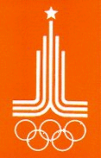
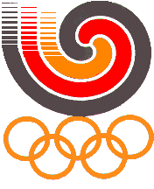
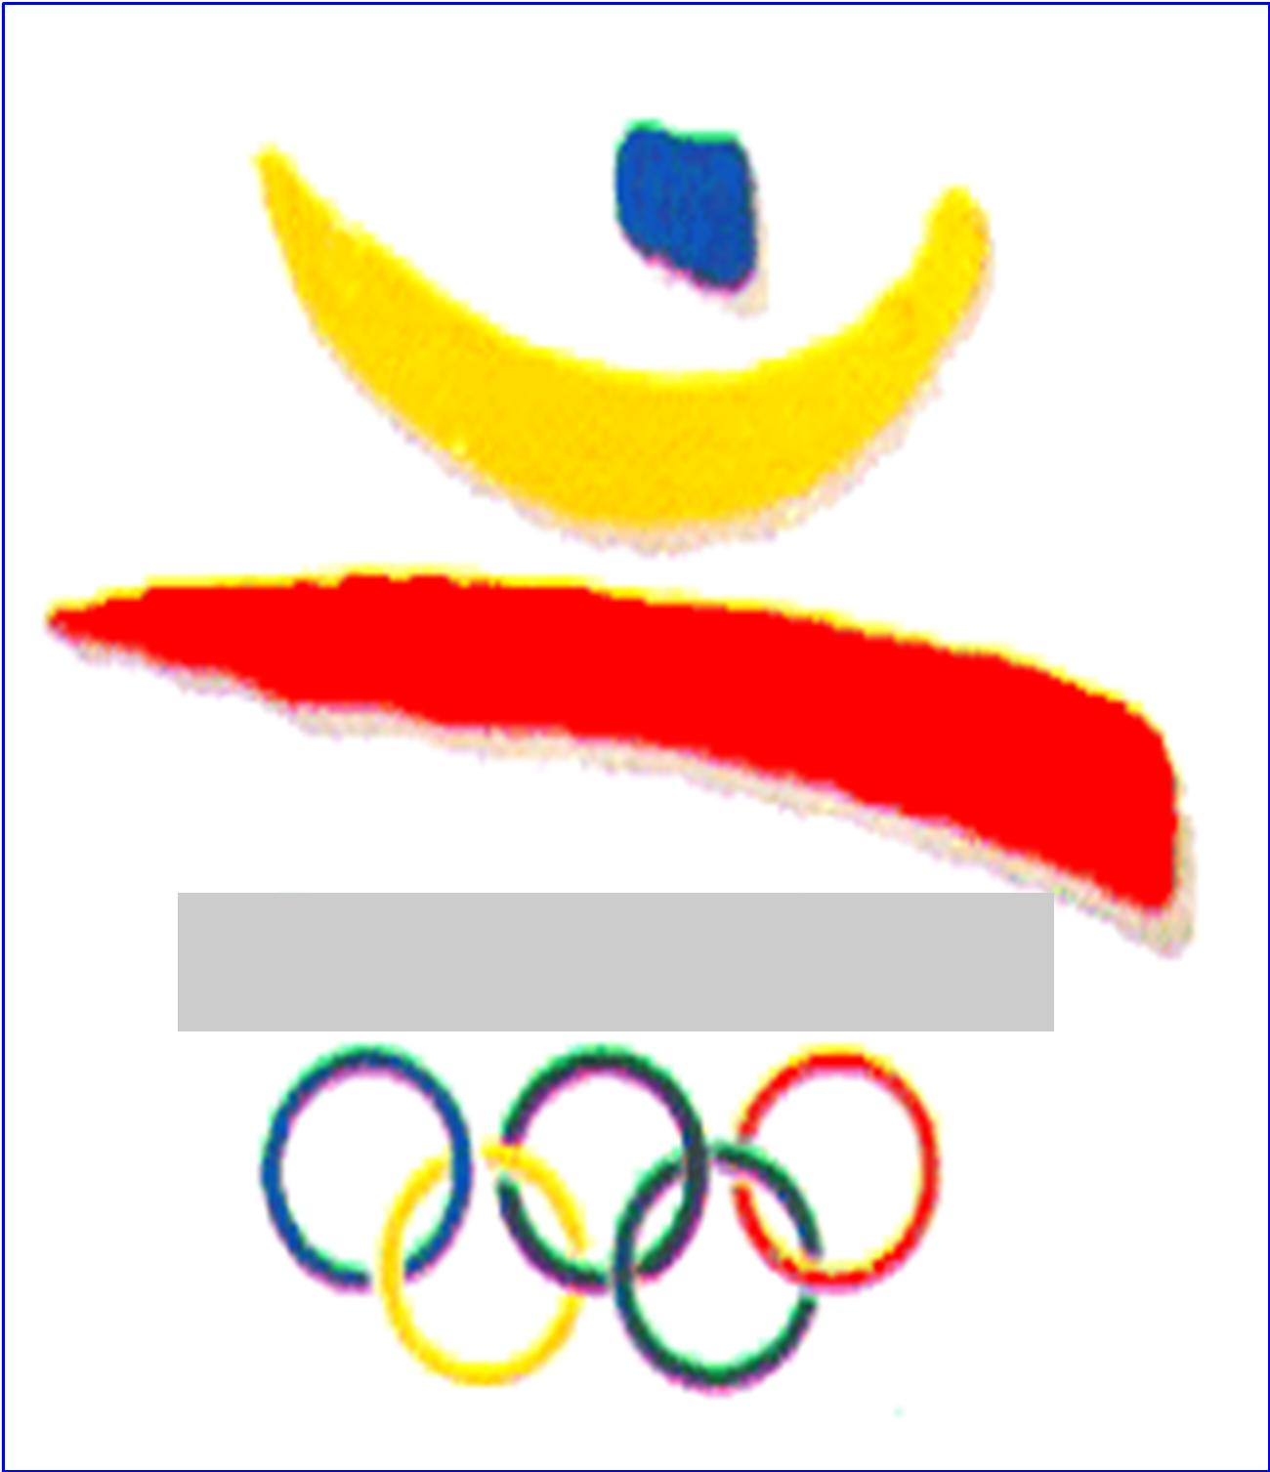
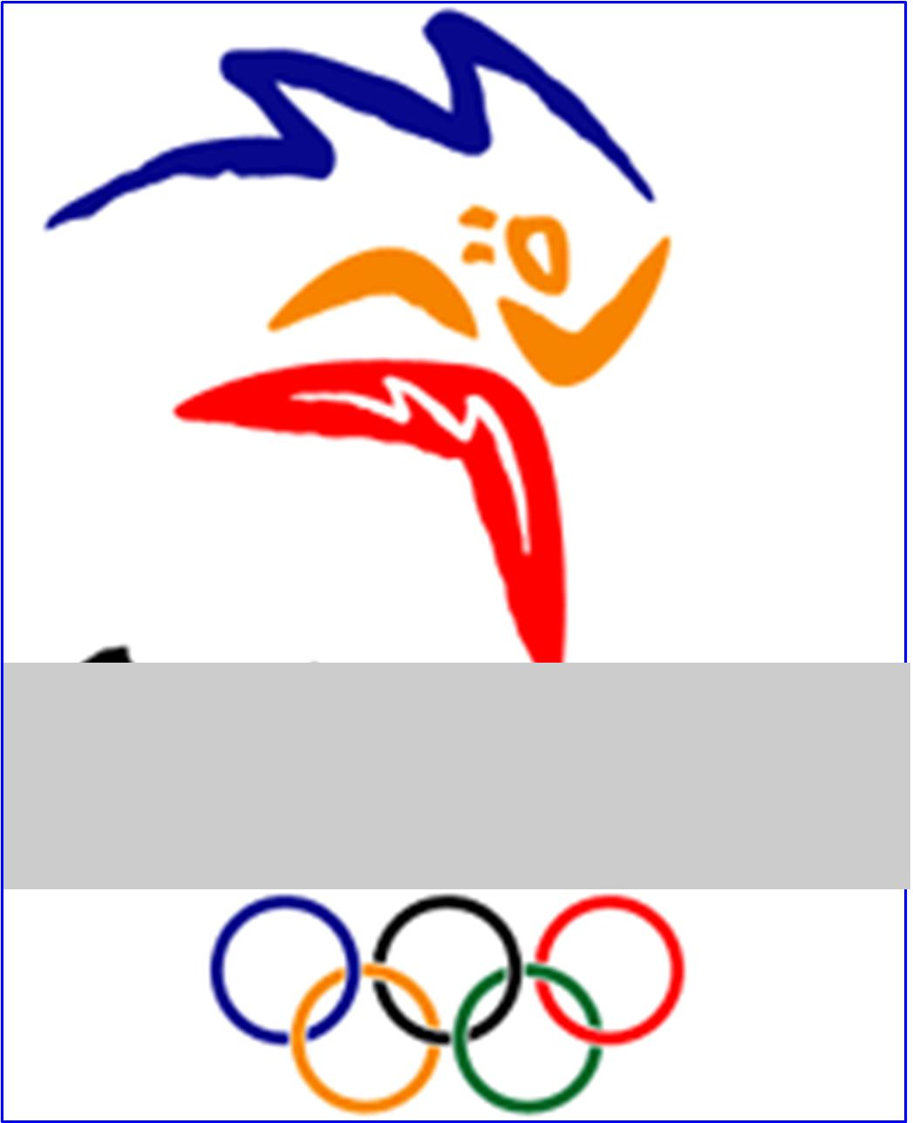
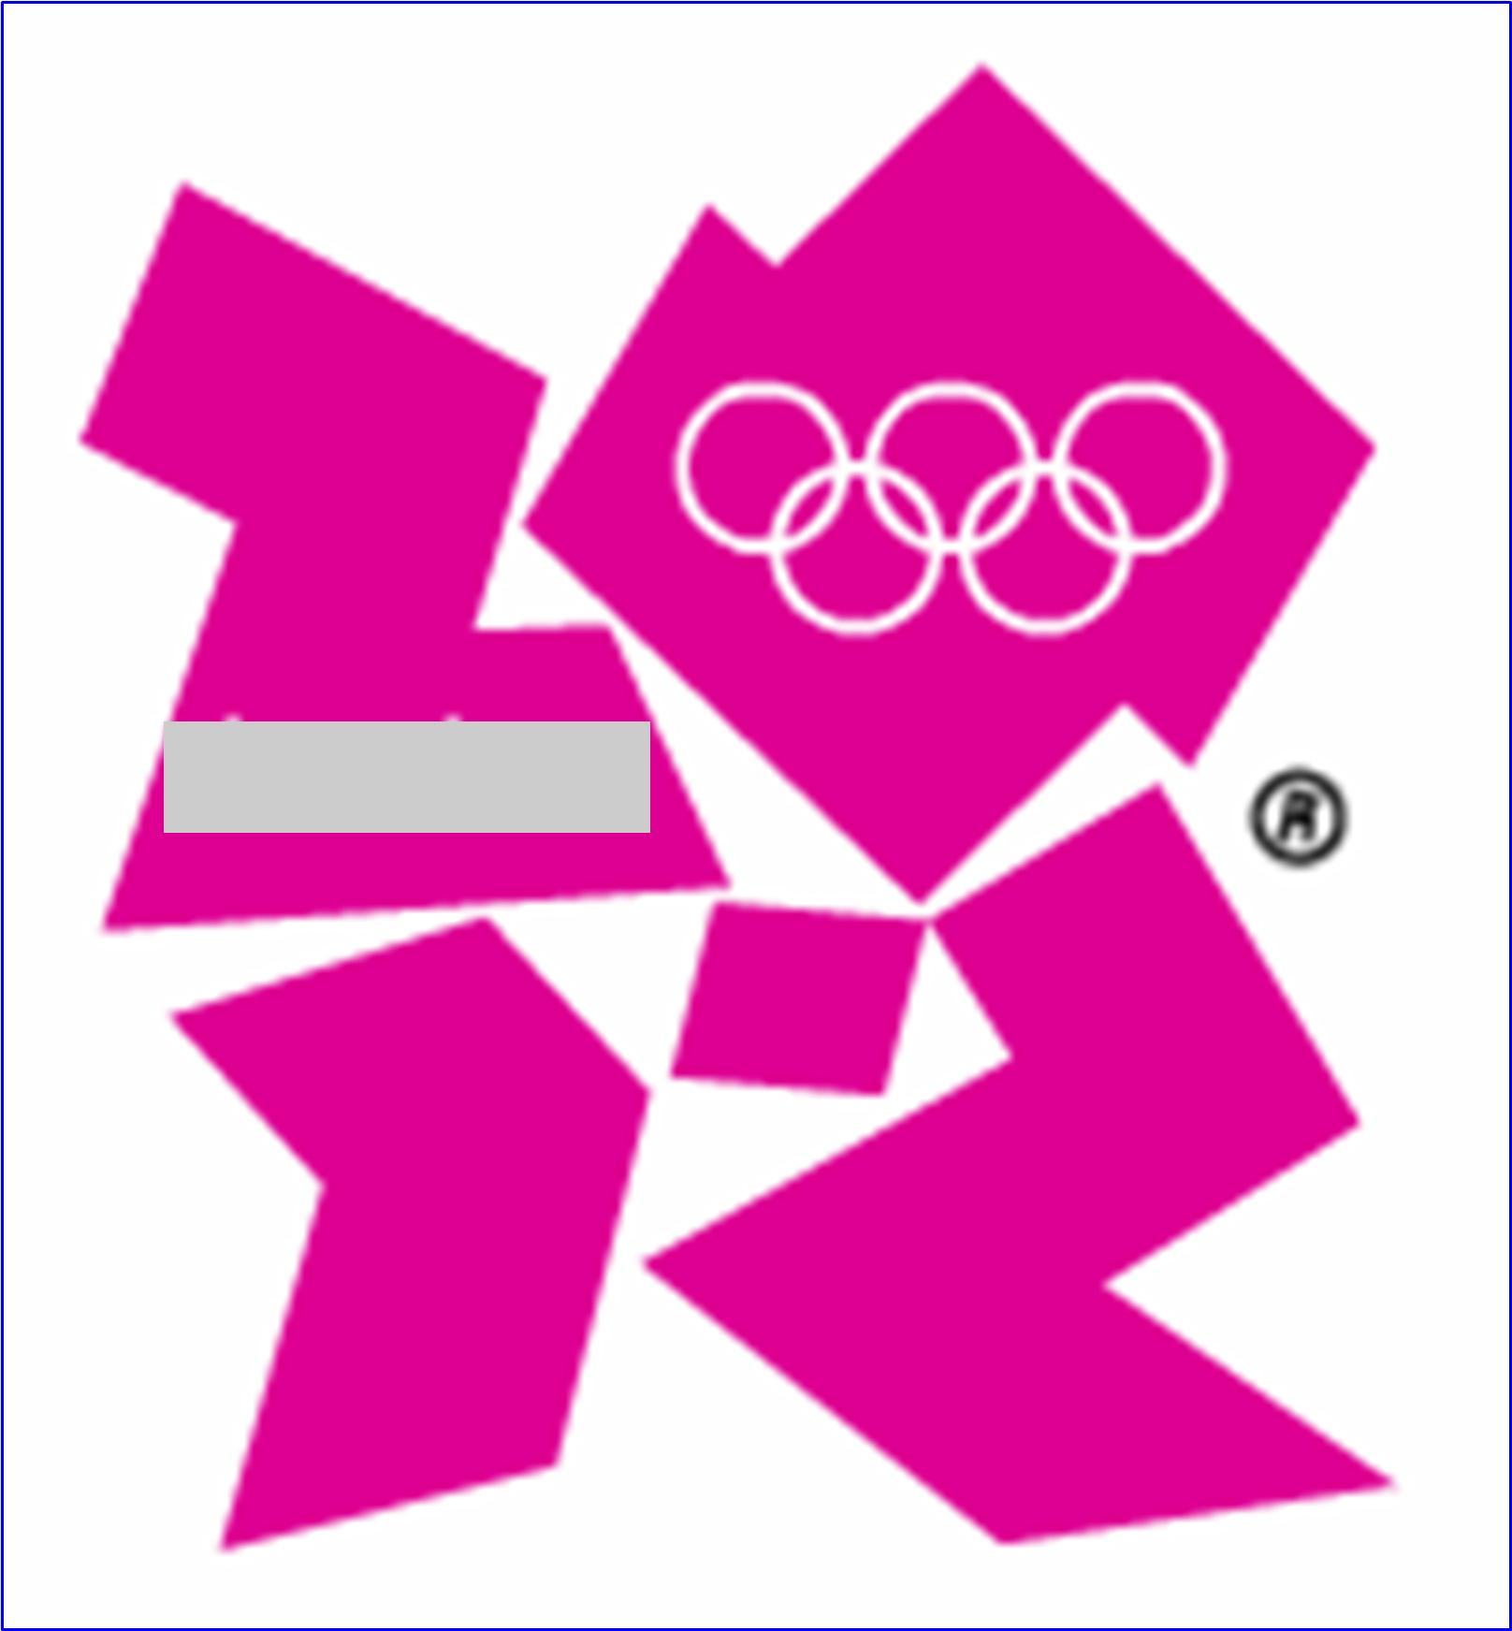
6. Перед вами пять официальных логотипов летних Олимпийских игр. Назовите город и дату проведения Олимпийских игр?

- Москва,1980г. (XXII)
2. Сеул (Корея), 1988 г. (XXIV)
3. Барселона (Испания), 1992 г. (XXV)
4. Сидней (Австралия), 2000 г. (XXVII)
5. Лондон (Великобритания), 2012 г. (XXX)
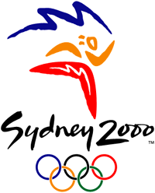
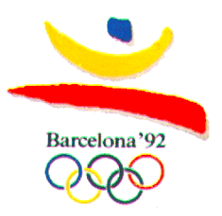
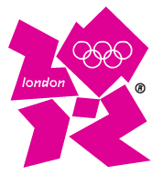

Люди
1. Назовите первого русского Олимпийского чемпиона?
Николай Александрович Панин-Коломенкин, 1871/72– 1956, чемпион 1908 г.

2. Назовите фамилию советской лыжницы, которой в 1984 году президент Олимпийского комитета Хуан Антонио Самаранч вручил серебряный Олимпийский орден за заслуги перед мировым спортом.
Галина Кулакова
Олимпийские победы Кулаковой: Гренобль (Франция, 1968) – серебро, бронза; Саппоро (Япония, 1972) – три золотые медали; Инсбрук (Австрия, 1976) – золото, бронза; Лейк-Плэсид (США, 1980) – серебро.
Чемпионаты мира: Высокие Татры (Чехословакия, 1970) – две золотые медали, бронза; Фалун (Швеция, 1974) – две золотые медали; Лахти (Финляндия, 1978) – серебро, бронза; Фалун (Швеция, 1980) – серебро; Холменколлен (Норвегия, 1982) – серебро.

3. Назовите фамилию «непробиваемого» вратаря хоккейной команды ЦСКА и сборной Советского Союза, трёхкратного олимпийского чемпиона, заслуженного мастера спорта.
Третьяк Владислав Александрович

4. В спортивной жизни этого российского гимнаста четырехкратного Олимпийского чемпиона был один запоминающийся случай, когда недовольные оценками судей зрители своими криками и хлопаньем почти 20 минут не давали следующему претенденту начать свое выступление. Назовите этого спортсмен?
Алексей Немов

5. Кто из советских гимнасток имеет 18 олимпийских медалей, из них 9 – золотых?
Лариса Латынина

6. Какую высоту в прыжках с шестом впервые в мире преодолел советский Олимпийский чемпион Сергей Бубка?
6 метров (6,15 )

7. В каком виде спорта прославилась наша землячка, Олимпийская чемпионка, двукратная чемпионка мира, Алевтина Сергеевна Олюнина? лыжные гонки

8. Перед вами известные спортсмены. Какой вид спорта их объединяет?
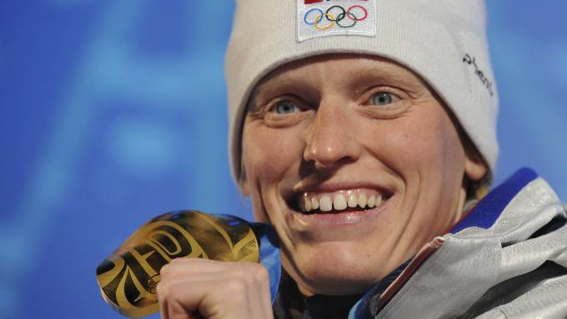
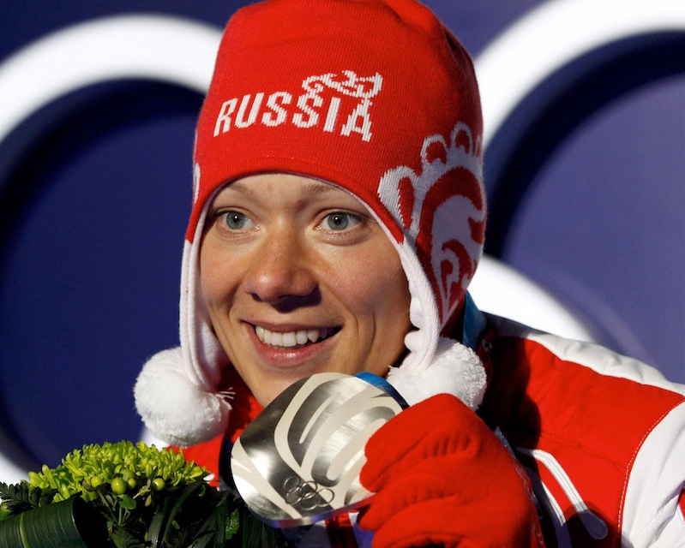
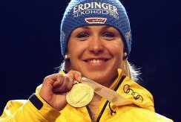
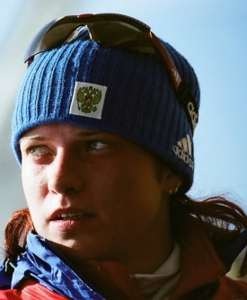

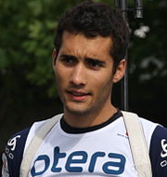
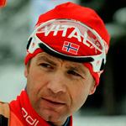

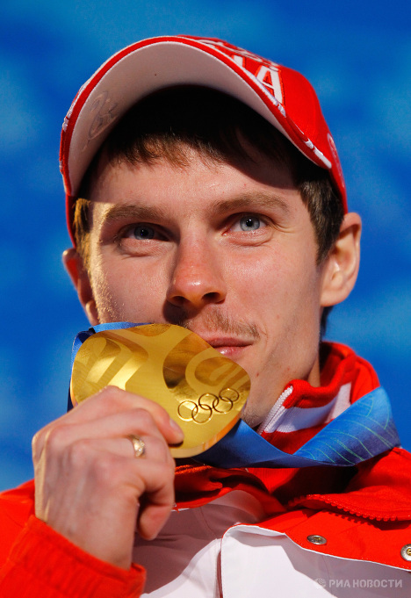

Биатлон
1. Тура Бергер
2.Ольга Зайцева
3. Магдалена Нойнер
4. Светлана Слепцова
5. Уле Эйнар Бьорндален
6. Мартен Фуркад
7. Антон Шипулин
8. Евгений Устюгов

9. На фотографиях изображены наши соотечественники - известные олимпийские чемпионы.
Назовите фамилию спортсмена и вид спорта, в котором он прославился.

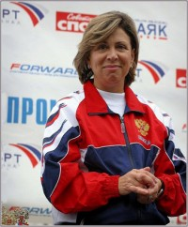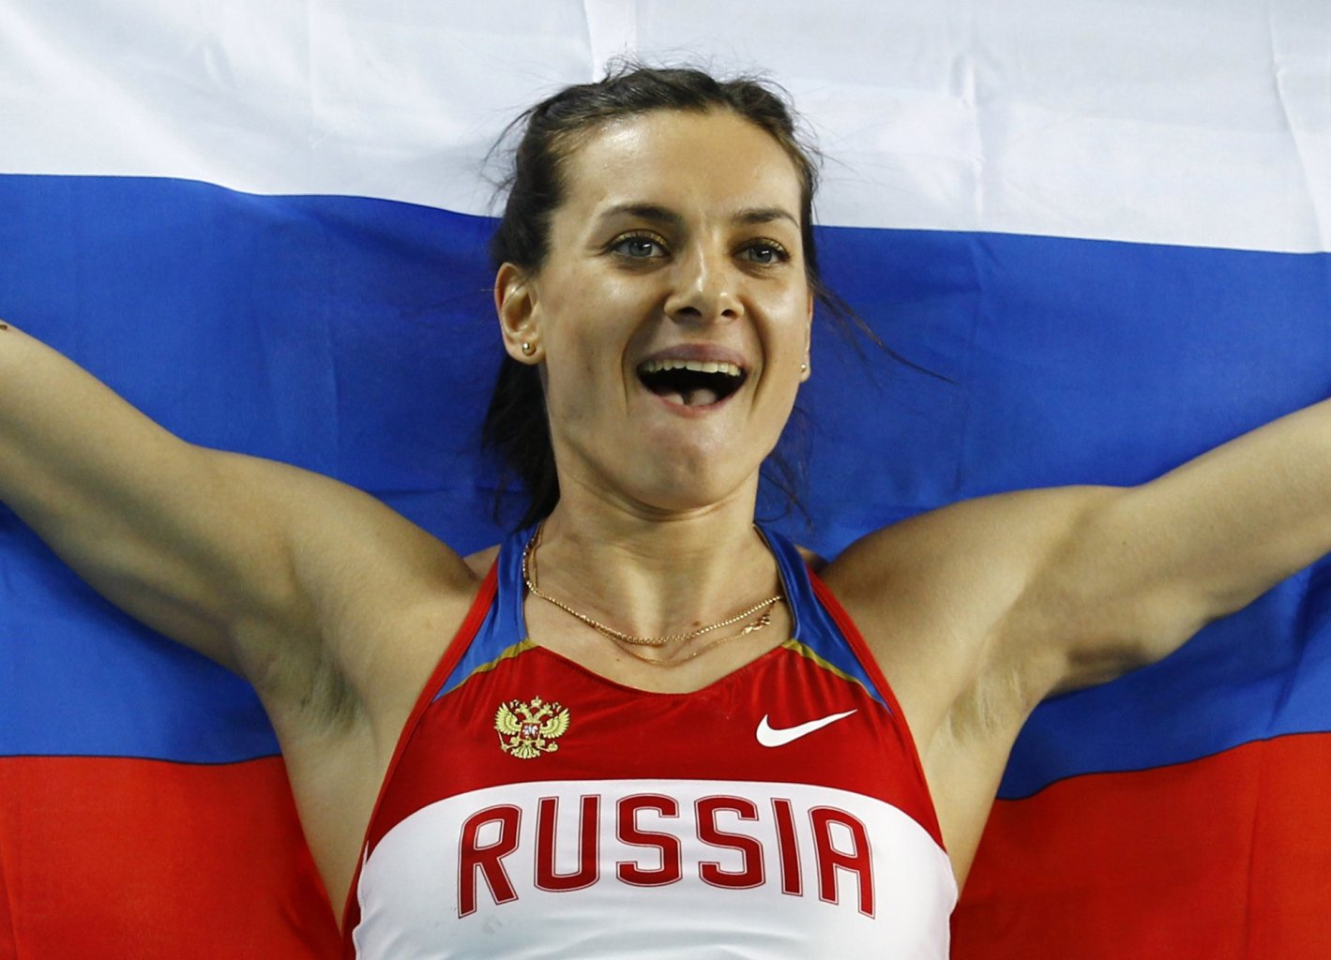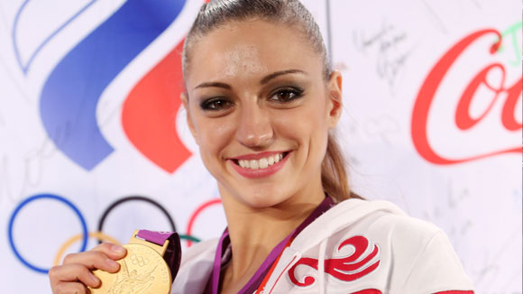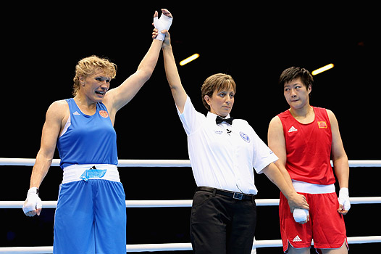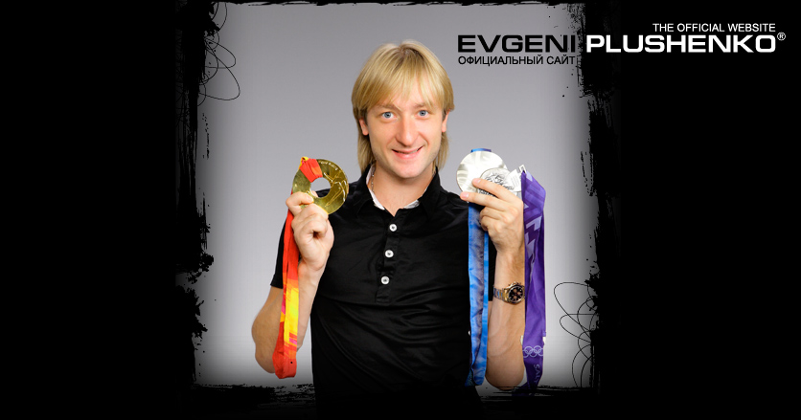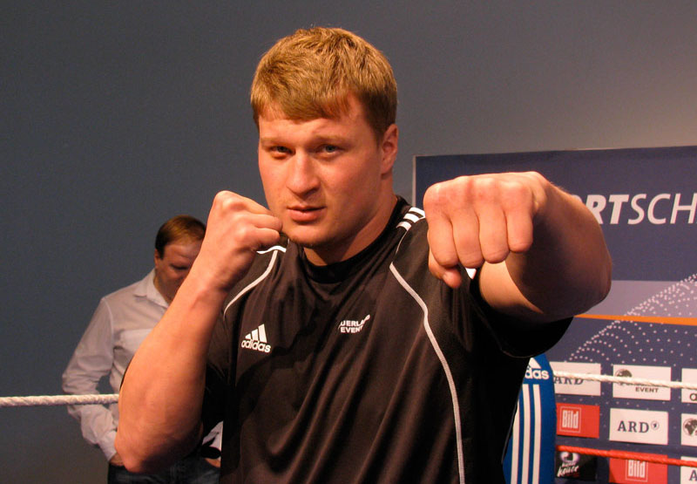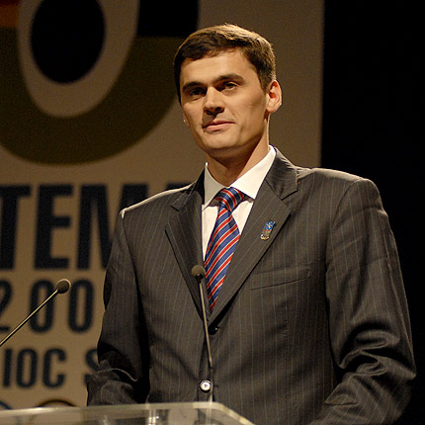

1. Ирина Роднина - заслуженный мастер спорта, трёхкратная олимпийская чемпионка, десятикратная чемпионка мира, одиннадцатикратная чемпионка Европы в парном фигурном катании на коньках.

2. Елена Исимбаева - российская прыгунья с шестом. Двукратная олимпийская чемпионка (2004, 2008), обладательница бронзовой медали Олимпийских игр 2012 года. Трёхкратная чемпионка мира на открытом воздухе и 4-кратная чемпионка мира в помещении, чемпионка Европы как на открытом воздухе, так и в помещении. Обладательница 28 мировых рекордов в прыжках с шестом среди женщин.

3. Евге́ния Кана́ева - российская гимнастка, двукратная олимпийская чемпионка по художественной гимнастике 2008 и 2012 годов. Первая в истории художественной гимнастики двукратная олимпийская чемпионка в многоборье, третья в истории художественной гимнастики трёхкратная чемпионка мира в многоборье, многократная чемпионка мира и Европы в отдельных видах многоборья.

4.Надежда Торлопова - заслуженный мастер спорта России по боксу, чемпионка мира и Европы, серебряным призером Олимпийских игр в Лондоне в женском боксе (категория - до 75 кг).

5. Евгений Плющенко – выдающийся российский фигурист, олимпийский чемпион 2006 года, двукратный серебряный медалист Олимпиад (2002 и 2010 годов), трёхкратный чемпион мира, семикратный чемпион Европы, десятикратный чемпион России вмужском одиночном катании. Заслуженный мастер спорта России.

6.Илья Ковальчук — российский хоккеист, двукратный чемпион мира в составе российской сборной. Бронзовый призер Олимпиады-2002. Чемпион юниорского ЧМ-2001 (лучший игрок турнира). Серебряный призер юниорского ЧМ-2000. Участник молодежного ЧМ-2001, «взрослых» ЧМ-2003 и ЧМ-2004. На драфте новичков-2001 выбран под первым номером (первый случай в истории отечественного хоккея).

7. Александр Поветкин - российский боксёр-профессионал, выступающий в тяжёлой весовой категории. Чемпион России 2000 года (категория до 91 кг) и 2001—2002 годов (категориясвыше 91 кг), чемпион Игр доброй воли (2001), абсолютный чемпион России(2002), двукратный чемпион Европы (2002, 2004), чемпион мира (2003),олимпийский чемпион (2004) в любительских соревнованиях.

8. Александр Попов - известный российский пловец четырёхкратный олимпийский чемпион, шестикратный чемпион мира, 21-кратный чемпион Европы.
Виды спорта
1. Первые состязания марафонцев были проведены в 1896 году на Олимпиаде в Афинах. Кто стал первым победителем в этом забеге?

Победителем стал грек Спирос Луис. 42 километра (195 метров).

2.Какой вид спорта называют «спортом домохозяек»?
Керлинг
3.О каком виде спорта англичане говорят, что это обмен мнениями при помощи жестов?
Бокс
4. Какой стиль плавания вошёл в олимпийскую программу позже остальных?
Баттерфляй
5. В каких Олимпийских видах спорта впервые приняли участие женщины?
в состязаниях по гольфу и теннису в 1900 г.
6. Согласно международной классификации, фигуры в этом виде спорта подразделяются на пять групп:
- «балетная позиция»
- «дельфин»
- «контрадельфин»
- «сальти»
- «диверсе»
Назовите этот вид спорта?

Синхронное плавание
7. В переводе с английского название этого вида спорта означает: «скелет», «каркас». Назовите вид спорта?
Скелетон - спуск по ледяному желобу на двухполозьевых санях на укрепленной раме.
8. Изначально это было горное спортивное шоу с различными трюками и элементами лыжной акробатики. В 1988 г. этот вид спорта впервые вошел в программу Олимпийских игр. Назовите этот вид спорта?
Фристайл

Талисманы олимпийских игр
1. Какое животное было символом XXII летних Олимпийских игр?
Медведь (Москва, 1980)

2. Какой персонаж мультфильма стал талисманом сборной России на Олимпиаде-2004?
Чебурашка (Афины, 2004 г. (XXVIII)

3. В каком городе проходила летняя Олимпиада, одним из талисманов которой была птица зимородок?
Сидней, Австралия,2000 г. (XXVII)

4. На Олимпийских играх в Мехико в 1968 году впервые появился зверь-талисман. Какое животное стало талисманом?
Красный ягуар (XIXлетние)

5. Символом какой Олимпиады стал весёлый призрак Иззи?
XXVI Олимпиада в Атланте,1996 г.
Очередным талисманом стал не зверь и не птица, а весёлый призрак.

6. Перед вами талисманы олимпийских игр. Что их объединяет?

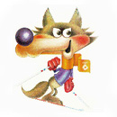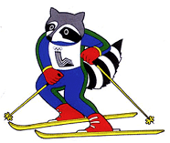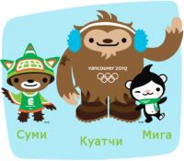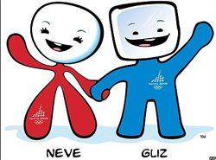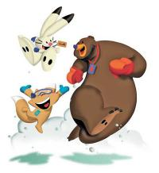

Зимние олимпийские игры

- Волчок Вручко. Сараево (1984)
- Енот Рони. Лейк – Прэси (1980)
3. Суми. Куатчи. Мига. Ванкувер (2010)
4. Нив и Глиз (снежок и кубик льда). Турин (2006)
5. Заяц. Койот и медведь. Солт.Лейк – Сити (2002)

Сочи-2014
1.4 июля 2007 года на 119- й сессии МОК столицей зимней Олимпиады 2014 года был выбран город Сочи. Назовите страну, в которой было объявлено об этом решении.
Гватемала

2. Какими по счету станут зимние Олимпийские игры в Сочи?
XXII

3. Назовите талисманы зимних Олимпийских игр в Сочи?
Белый медведь, зайка, леопард.

4. Сколько комплектов наград будет разыграно в Сочи?
98 комплектов наград (1300 медалей).

5. Когда состоится открытие зимних Олимпийских игр в Сочи?
7 февраля 2014 г.

6. XI Паралимпийские зимние игры 2014 года пройдут с 7 по 16 марта в Сочи. Назовите виды спорта, которые вошли в программу игр?
1. горные лыжи
2. биатлон
3. лыжные гонки (сноуборд)
4. следж – хоккей на льду
5. керлинг на колясках

